**LAPORAN BELAJAR KELOMPOK 6**

**KONSEP PEMROGRAMAN | LOOPING**

Nama : Irvan Aditya Kurniawan

Kelas : 1 D4 IT B

NRP : 3124600044

1. **SOAL**
   * + 1. 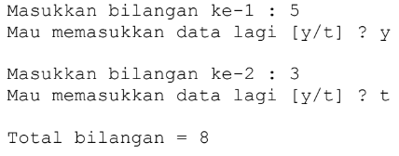**(Praktikum 10 No. 2)** Gunakan loop while untuk membuat program yang dapat mencari total angka yang dimasukkan dengan tampilan sebagai berikut :
       2. **(Praktikum 10 No. 7)** Seorang mau menabung untuk pembiayaan ibadah hajinya. Biaya ibadah haji saat ini senilai a juta. Jika tiap bulan dia mampu menabung sebesar rupiah. Dengan program anda yang menggunakan fungsi, bantulah orang ini untuk menghitung berapa bulan dia butuhkan agar biaya hajinya bisa terpenuhi. Yang menjadikan masalah ini tidak dapat diselesaikan dengan pembagian langsung a/b adalah bahwa setiap tahun biaya haji naik rata-rata c% dari biaya awal (a). Nilai a, b, c dimasukkan oleh user.

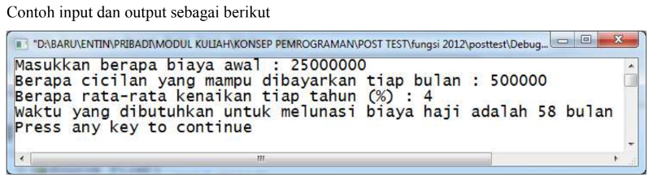

1. 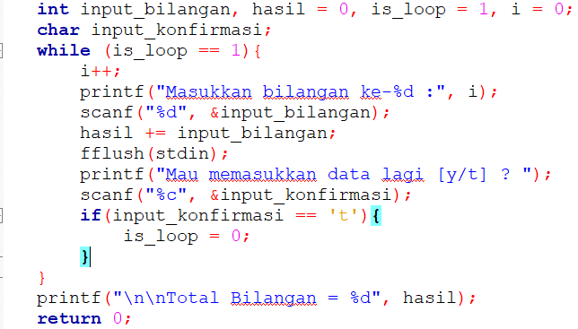**PENGERJAAN SOAL-SOAL**

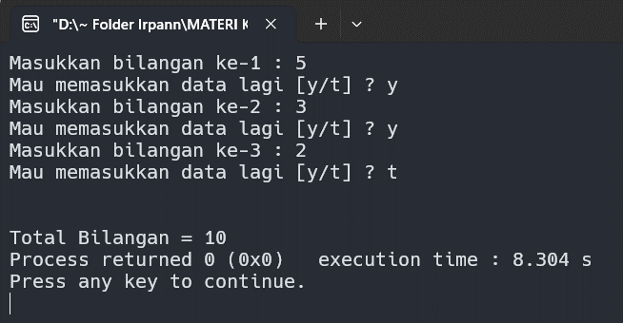 **Hasilnya :**

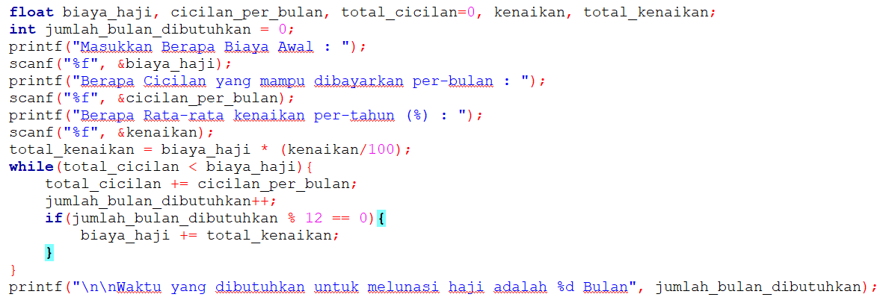



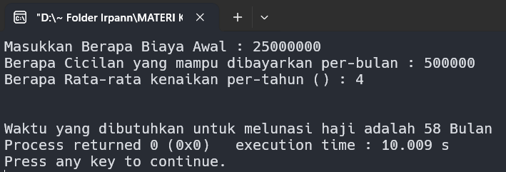

**Hasilnya :**

1. **MANFAAT KERJA KELOMPOK**

* Membantu teman yang kesusahan dalam memahami materi khususnya looping.
* Berkolaborasi dengan teman dan melatih penalaran ilmu logika pemrograman.
* Bisa saling berdiskusi tentang soal2 praktikum dan mendapatkan solusi alternatif untuk soal yang ada.

1. **KESULITAN DALAM KELOMPOK**

Dalam kelompok kami, kami menghadapi permasalahan pada **(praktikum 10 No. 7)**. Permasalahan utama kami adalah kurangnya literasi dalam membaca dan memahami soal dengan benar. Soal tersebut mengharuskan kami untuk menghitung kenaikan biaya haji yang awalnya naik sebesar n% dari biaya awal, dan jika terjadi kenaikan lebih lanjut, bunga yang ditambahkan tetap n% dari biaya awal.

Namun, dalam penerapan milik kami, Kami salah mengartikan bahwa jika terjadi kenaikan bunga lagi, bunga tersebut dihitung dari biaya awal yang sudah diberikan bunga sebelumnya. Hal ini menyebabkan perbedaan hasil dari jawaban yang seharusnya.